Если Вы закончили 9 классов,
у Вас есть паспорт и желание
работать, то Вы можете
обратиться в КОГКУ
«Центр занятости населения города Кирова»

Городская комиссия по делам несовершеннолетних и защите их прав муниципального образования
«Город Киров»
Центр занятости населения города Кирова
КОГАУСО «Кировский центр социальной помощи семье и детям»
Если Вы стали участником курса профессионального обучения ПОМНИТЕ!
В случае самовольного прекращения обучения по договору, придется возмещать расходы, затраченные государством на твоё обучение (стоимость услуги на обучение, сумму стипендии, сумму медицинского освидетельствования). Затраченные средства взимаются добровольно или судебном порядке.

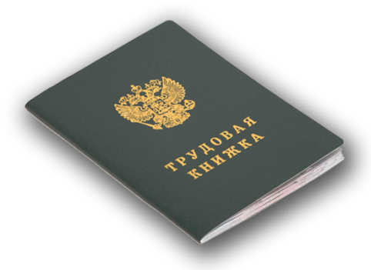
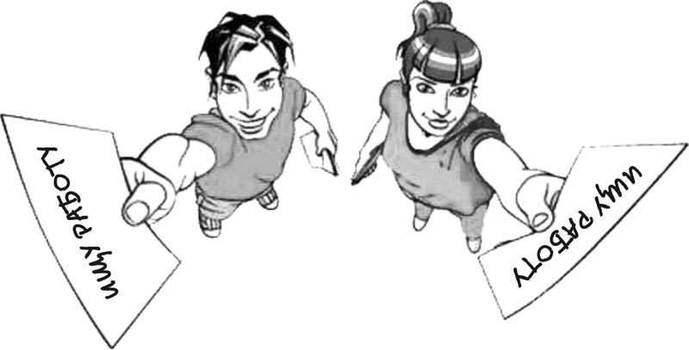

г. Киров, 2018 г.
ПАМЯТКА
для несовершеннолетних,
желающих
трудоустроиться



ул. Пролетарская, 67, каб. 1;
п-т Октябрьский, 50;
Нововятск, ул. Мопра, 4б,
телефон для справок 49-84-71,
сайт www.trudkirov.ru

Курс профессионального обучения – это освоение специальностей, пользующихся устойчивым спросом на рынке труда с заключением договора и получением стипендии.
Как стать участником курса профессионального обучения?
- получить статус «безработного» (о порядке его получения Вы будете проинформированы специалистом Центра занятости населения города Кирова);
- предоставить гарантийное письмо с места будущей работы о возможности прохождении практики во время обучения и трудоустройства по окончанию обучения.
Обращаем Ваше внимание, что в 2018 году в Центре занятости населения города Кирова можно пройти курсы профессионального обучения по профессиям: «Штукатур, маляр», «Повар». Каждый год перечень курсов меняется.

будут предложены вакансии, не требующие специальной подготовки (уборка помещений, курьерские работы) или общественные работы.
Общественные работы – это временные оплачиваемые работы от недели до месяца по срочному трудовому договору, которые помогут Вам приобрести трудовые навыки, оформить трудовую книжку, начать трудовой стаж, получить заработную плату.
Виды временных работ:
- строительство и ремонт автомобильных дорог;
- заготовка, переработка и хранение сельскохозяйственной продукции;
- строительство объектов социально-культурного назначения и жилья;
- обслуживание пассажирского транспорта;
- эксплуатация жилищно-коммунального хозяйства;
- озеленение и благоустройство территорий, развитие лесопаркового хозяйства;
- уход за больными и престарелыми людьми и другие.

Какие документы взять с собой в Центр занятости населения города Кирова?
- паспорт;
- аттестат;
- документ, подтверждающий трудовой стаж, если Вы уже работали;
- ИНН;
- страховое свидетельство обязательного пенсионного страхования;
- реквизиты счета, открытого в Сбербанке РФ.

Что Вам могут предложить в Центре занятости населения города Кирова?
- постоянное трудоустройство;
- временные общественные работы;
- курс профессионального обучения.

Специалист Центра занятости населения города Кирова поможет подобрать вакансию в соответствии с Вашими навыками и опытом работы.
Если у Вас нет опыта работы или профессиональной подготовки



